Margaret Thatcher:

Die konservative Revolutionärin Großbritanniens
Von
Philip Plickert
,
London
Lesezeit: Min.
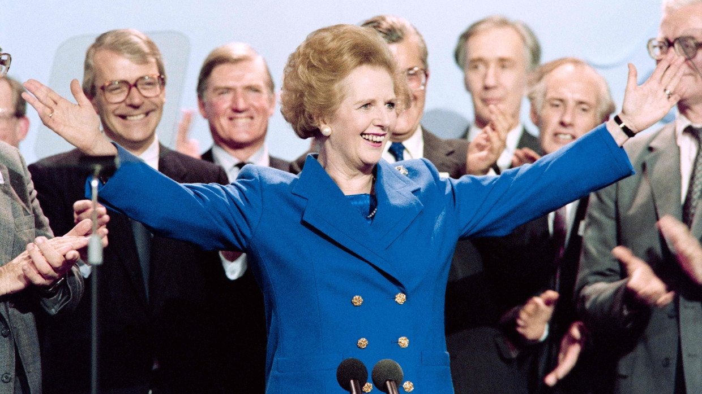
Auch zu ihrem 100. Geburtstag polarisiert Margaret Thatcher. Die Vorkämpferin einer marktwirtschaftlichen Wende hat Großbritannien tief geprägt.
- Zusammenfassung
- Anhören
- Merken
- Teilen
- Drucken

Margaret Thatcher war eine Ausnahmepolitikerin – und noch heute bewegt sie die Gemüter im Vereinigten Königreich. Nur wenige Politiker verändern ein Land tiefgreifend und prägen eine ganze Epoche. Großbritannien war „nach Thatcher“ ein anderes Land als zuvor. Die Tochter eines Krämerladenbesitzers aus Grantham, deren 100. Geburtstag bevorsteht, regierte länger als Churchill und jeder andere Premier im 20. Jahrhundert. Sie ist noch immer präsent: Etwa auf dem Parteitag der Konservativen in dieser Woche in Manchester, wo sie Kostüme, Pappfiguren und Bilder der „Eisernen Lady“ ausstellten. Hier wird sie wie eine Ikone behandelt.
Ihre Anhänger sahen in ihr die Retterin, die das Land vor dem weiteren Abstieg bewahrte und ihm eine neue wirtschaftliche Dynamik gab. „Sie hat Großbritannien gestärkt in der Welt hinterlassen, die britische Wirtschaft gestärkt und den Stolz der Briten als Nation gestärkt“, meint der Historiker Anthony Seldon. Bemerkenswert war Thatchers Aufstieg auch, weil sie sich als erste Frau in einer durch und durch männlich dominierten Tory-Partei durchsetzen konnte. Ihre Gegner sahen in ihr dagegen eine kalte Anhängerin des Kapitalismus, die alte Industrien beerdigte und mehr Ungleichheit brachte. „Thatcherismus“ wurde zu einem kontroversen Schlagwort.
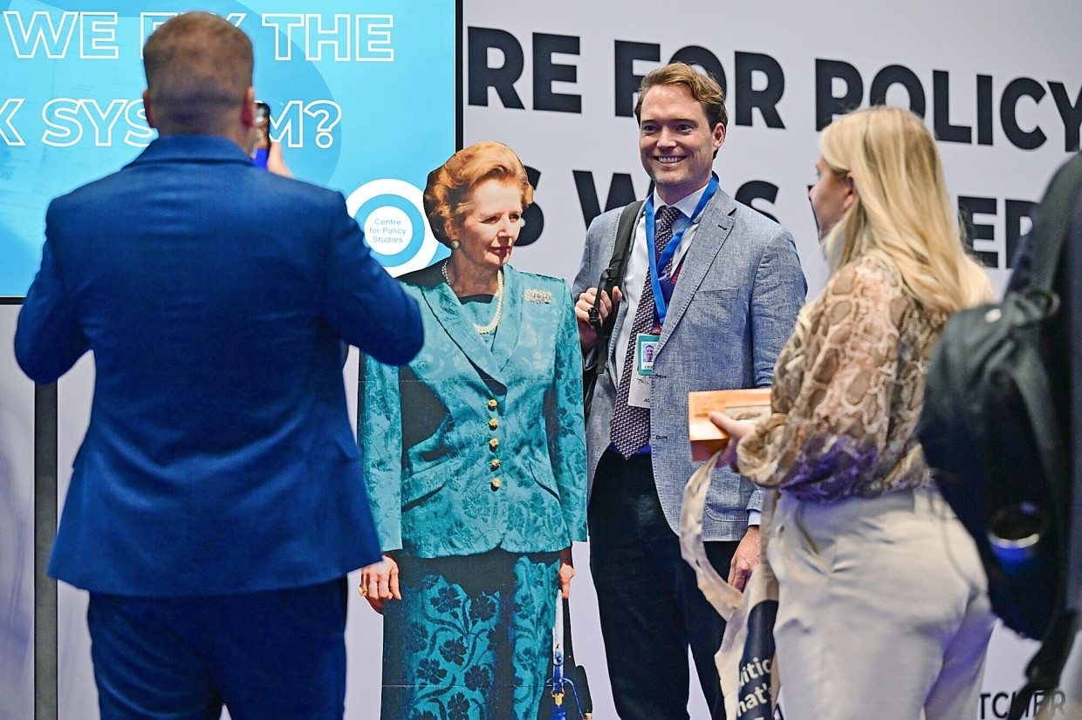Noch heute ist Margaret Thatcher präsent – auch als Pappfigur auf dem Parteitag der Konservativen.Bloomberg
Die Regierungschefin von 1979 bis 1990 polarisierte wie kein anderer. Noch zu ihrem Tod 2013 spaltete sie das Land. „Als sie starb, da empfand die eine Hälfte des Landes tiefe Trauer, die andere Hälfte hat buchstäblich Sektkorken knallen lassen, hat auf den Straßen getanzt“, sagt der Historiker Dominik Geppert. Besonders in Nordengland, wo die alten Industrieregionen litten, war sie verhasst. In London säumten Zehntausende Bürger ihren Trauerzug.

Thatcher wollte eine „konservative Revolution“
Anhänger und Gegner können sich darauf einigen, dass kein anderer Premierminister seit Winston Churchill das Land mit einer solchen Durchschlagskraft geprägt hat. Als Revolution kann man bezeichnen, wie sie den wirtschafts- und finanzpolitischen Kompass radikal umstellte. Sie brach mit drei Jahrzehnten keynesianisch-wohlfahrtsstaatlicher Politik. Labour-Premier Clement Attlee hatte in den Nachkriegsjahren große Teile der Industrie und der Wirtschaft verstaatlicht. Das Modell nach 1945 war geprägt durch eine „gemischte Wirtschaft“ mit hohem Staatsanteil und sehr starker Rolle der Gewerkschaften. Der Staat griff steuernd ein. „Keynesianische Globalsteuerung“ sollte Vollbeschäftigung sichern.
Diesen keynesianisch-wohlfahrtsstaatlichen Konsens, den die Labour-Partei und auch die meisten Konservativen teilten, beendete Thatcher. Die ehrgeizige Tochter eines Einzelhändlers aus der Kleinstadt in Lincolnshire, die an viktorianische Werte wie Fleiß, harte Arbeit und Sparsamkeit, Selbstverantwortung und Unternehmertum glaubte, erfasste zunehmend Sorge über die Entwicklung ihres Landes. Sie verwies darauf, dass Großbritannien seit dem Krieg wirtschaftlich zurückfiel gegenüber anderen europäischen Ländern. Das Wachstum war schwächer als in Deutschland, Frankreich und sogar Italien.
Um zu verstehen, warum Thatcher eine „konservative Revolution“ wollte – mehr Privatwirtschaft, weniger Staat, niedrigere Steuern –, muss man sich die Krise Mitte der Siebziger vor Augen führen. Britannien geriet nach dem Ölpreisschock zunehmend in eine Sackgasse. Die Labour-Regierung von Harold Wilson wollte die Wirtschaft mit keynesianischer Nachfragepolitik ankurbeln. Doch das Land rutschte immer tiefer in einen Abwärtstrend. Wirtschaftliche Stagnation und hohe Inflation von bis zu 25 Prozent, steigende Arbeitslosigkeit und steigende Staatsdefizite setzten das Pfund unter Druck: 1976 musste die Regierung einen Milliarden-Hilfskredit beim Internationalen Währungsfonds beantragen, was sonst nur Entwicklungsländer taten. „Der Gang zum IWF wurde als enorme Demütigung und Schmach empfunden“, sagt Historiker Geppert.

Unzufriedenheit in der Bevölkerung verhalf zum Wahlsieg
Großbritannien galt zunehmend als der „kranke Mann Europas“. Zudem agierten einige der Sparten-Gewerkschaften unter linksradikalen Führern immer aggressiver. Die staatliche Lohn- und Einkommenspolitik, auf die Premier James Callaghan setzte, drohte zu scheitern. Seit Ende 1978 erschütterte eine Welle von Streiks das Land. Tank- und Lastwagenfahrer verweigerten die Arbeit, zeitweise gab es leere Regale in Geschäften. Die Müllabfuhr streikte, auf den Straßen türmten sich Abfallsäcke. In einzelnen Orten streikten sogar die kommunalen Totengräber und Verstorbene wurden nicht mehr beerdigt. Die Gewerkschaften schienen außer Kontrolle, die Regierung macht- und hilflos.
Der „Winter der Unzufriedenheit“ erzeugte eine Krisenstimmung in der Bevölkerung, die Thatchers Konservativen bei der Wahl im Mai 1979 einen Erdrutschsieg bescherte. Callaghan hatte es kommen sehen. Alle dreißig Jahre, so schätzte er, gebe es in der Politik einen „Gezeitenwechsel“, und nun sah er eine konservative Wende kommen.

„Die Dame macht keine Kehrtwende“
Thatcher nutzte ihr Mandat für radikale Reformen, die sie mit Entschlossenheit anging: Die Brechung der Blockademacht der Gewerkschaften, mehr Marktwirtschaft und Privatisierungen, geringere Staatsausgaben und geringere Steuern. Anregungen für ihr Programm holte sie sich von wirtschaftsliberal-konservativen Thinktanks, dem Institute of Economic Affairs (IEA) und dem Centre for Policy Studies (CPS) ihres Freundes Keith Joseph, die Ideen der Wirtschaftsnobelpreisträger Friedrich August von Hayek und Milton Friedman verbreiteten. Wie wichtig diese Thinktanks für die „ökonomische Konterrevolution“ waren, hat der Historiker Richard Cockett betont. Sie vernetzten Westminster-Politiker mit „neoliberalen“ Ökonomen. Ohne deren intellektuelle Vorarbeit hätte es die praktische politische Wende wohl schwer gehabt.

Thatchers Finanzminister Geoffrey Howe wagte dann den kompletten Bruch mit dem Keynesianismus – gegen den Protest von 364 Ökonomen, die in einem „Times“-Leserbrief warnten. Mitten in einer Rezession kürzte Howe im Budget 1981 die staatlichen Ausgaben und erhöhte die Zinsen, um die Inflation zu bremsen. Es war eine schmerzhafte Schocktherapie. Zunächst verschlechterte sich die Lage, die Zahl der Arbeitslosen stieg auf drei Millionen. Thatchers Beliebtheitswerte sanken drastisch. Und dennoch hatte sie schon beim Parteitag in Brighton gedonnert: „The lady’s not for turning.” Die Dame macht keine Kehrtwende. Dass Thatcher politisch überlebte, verdankte sie wohl dem Angriff der argentinischen Generäle auf die Falklandinseln. Thatcher ging ins Risiko und schickte die Royal Navy. Als strahlende Siegerin im Falklandkrieg gelang ihr im Juni 1983 die Wiederwahl.

Ein Jahr Kampf gegen die Bergbau-Gewerkschafter
In der folgenden Legislaturperiode befand sich Thatcher auf dem Höhepunkt ihrer Macht. Mit Härte und taktischem Geschick focht sie den Kampf gegen die Gewerkschaften, besonders gegen den linksextremen Bergarbeiterführer Arthur Scargill. Ein Jahr lang versuchte Scargill mit einem erbitterten, teils gewaltsamen Streik die Schließung unrentabler Zechen zu verhindern und die Regierung in die Knie zu zwingen. Am Ende triumphierte Thatcher. Dutzende Kohleminen, die Verlust machten, wurden geschlossen und Tausende Kohlekumpel entlassen. Schon in den Jahren zuvor hatten Kohlebergbau und die Schwerindustrie in Nordengland an Bedeutung verloren, doch Thatcher beschleunigte den Strukturwandel. Die Kehrseite war die hohe Arbeitslosigkeit in einstigen Industrieregionen. Der Ökonom Paul Collier hat vielfach beschrieben, welche Tristesse und Perspektivlosigkeit seine Geburtsstadt Sheffield erfasste. Nur vereinzelt entstanden neue Industrien, etwa die japanischen Autohersteller Nissan, Honda und Toyota bauten Fabriken auf der Insel.
In der Thatcher-Zeit wandelte sich Großbritannien zunehmend von einer Industrie- zur Dienstleistungsgesellschaft. Der Südosten Englands und besonders die Hauptstadt profitierten davon. Mit der Deregulierung des Londoner Finanzplatzes 1986, oft als „Big Bang“ bezeichnet, gewann die zuvor etwas verschlafene, verstaubte City eine neue Dynamik. Zunehmend strömten ausländische Banken und ausländisches Kapital an die Londoner Börse. Im heruntergekommenen Hafengebiet der Docklands entstand der neue Finanzbezirk Canary Wharf mit glitzernden Wolkenkratzern. London wurde wieder – neben New York – das zweitwichtigste Finanzzentrum der Welt.

Mit Schwung machte sich die Regierung Thatcher auch an die Privatisierungen wichtiger Unternehmen: Angefangen mit British Aerospace und Cable & Wireless, sodann British Petroleum (BP), Jaguar, British Telecom, British Gas, British Airways, British Steel und Rolls-Royce. Thatcher predigte das Konzept „popular capitalism“: Breite Schichten der Bevölkerung sollten Teilhaber der Wirtschaft werden, und tatsächlich stieg der Anteil der Aktionäre zeitweise auf bis zu zwanzig Prozent, bevor er wieder sank.

Einen langen Wirtschaftsaufschwung vorbereitet
Sehr populär war der Verkauf von Council Houses mit dem „Right to Buy“-Programm. Hunderttausende Mieter von Sozialwohnungen konnten diese günstig erwerben, die Eigenheimbesitzerquote stieg auf fast zwei Drittel. Einen Schub für die Wirtschaft gaben auch die großen Steuersenkungen unter Schatzkanzler Nigel Lawson. „Die große Steuerreform kam noch Thatchers Nachfolgern Major und Blair zugute, Thatcher hat den Boden für einen langen Aufschwung bereitet“, sagt Historiker Geppert.
Aber Thatcher machte auch schwere Fehler, sie wirkte zunehmend ideologisch verhärtet und eigensinnig. Der Plan einer „Poll Tax“, eine Pauschalsteuer je Kopf als Ersatz für die gestaffelte Gemeindesteuer, brachte massenhaft Wähler gegen sie auf. In ihrem Kabinett häuften sich die Konflikte um den Europakurs und das Europäische Währungssystem. Die deutsche Wiedervereinigung machte ihr Angst. Thatchers Euro-Skepsis wurde zunehmend zur ausgeprägten EU-Feindschaft – noch Jahrzehnte später beriefen sich die Brexit-Anhänger auf sie. Ihr Sturz im November 1990, nachdem ihr einstiger treuer Verbündeter, Außenminister Geoffrey Howe sich gegen sie stellte und zurücktrat, hat sie verbittert.

Zwischen Hassfigur und Reformerin
Und doch hat sie das Land geprägt – und sogar in der Labour-Partei eine Abkehr von früheren sozialistischen Ideen bewirkt. Tony Blair, der Anführer von New Labour, war Anhänger der Marktwirtschaft. Das sah sie als größten Erfolg: „Wir haben den Gegner gezwungen, sich zu ändern.“
Mehr zum Thema
- Parteitag der Tories
Würden Thatcher und Churchill ihre Partei noch erkennen?
- David Lammy im Interview
„Thatcher und Kohl schufen Wohlstand für unsere Völker“
- Legendäres Thatcher-Interview
„Wir zeigen keine Schwäche“
Was bleibt von Thatcher? Noch viele Jahre nach ihrem Abschied aus der Downing Street war sie Hassfigur der Linken. „Wir werden auf ihrem Grab tanzen“ stand auf T-Shirts, die beim TUC-Gewerkschaftskongress kurz vor ihrem Tod verkauft wurden. Ihre Kritiker monieren steigende Ungleichheit und Deindustrialisierung als Folge ihrer Politik. So schreibt der Freiburger Wirtschafts- und Sozialhistoriker Franz-Josef Brüggemeier in seiner jüngst erschienenen Thatcher-Biographie, sie habe zwar „bemerkenswerte“ Erfolge erzielt, ihre Bilanz sei aber überwiegend negativ.
Ihre Anhänger betonen eher die wirtschaftliche Renaissance nach Jahren des Niedergangs als Thatchers Verdienst. „Sie hat die britische Wirtschaft wiederbelebt und modernisiert durch die Zertrümmerung des alten Modells“, meint der Historiker Anthony Seldon. Sogar der amtierende Labour-Premierminister Keir Starmer fand im Wahlkampf letztes Jahr halbwegs anerkennende Worte für Thatcher als Reformerin: Sie habe „bedeutsame Veränderungen“ durchgesetzt.
Quelle: F.A.Z.Artikelrechte erwerben
- 
Philip Plickert
Wirtschaftskorrespondent mit Sitz in London.
Folgen

